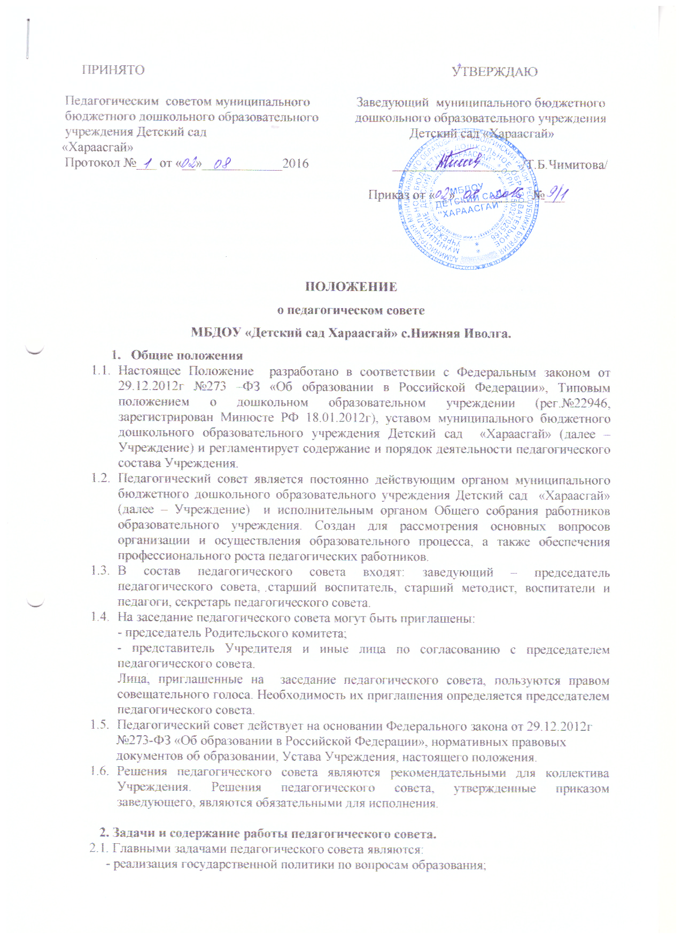
- ориентация деятельности педагогического коллектива Учреждения на
совершенствование образовательного процесса;
- ознакомление и внедрение в практическую деятельность педагогических
работников достижений педагогической науки и передового педагогического опыта;
- решение вопросов организации образовательного процесса с детьми и иных вопросов.
2.2. Педагогический совет осуществляет следующие функции:
- определяет направление образовательной деятельности Учреждения;
- разрабатывает и принимает образовательную программу Учреждения;
- принимает учебный план;
- принимает рабочие программы;
- обсуждает и принимает решения по любым вопросам, касающимся содержания,
средств, форм и методов образовательного процесса, планирования образовательной
деятельности Учреждения;
- рассматривает вопросы повышения квалификации педагогических работников;
- организует выявление, обобщение, распространение и внедрение передового
педагогического опыта;
- обсуждает и утверждает годовой план работы Учреждения;
- заслушивает информацию и отчеты педагогических работников Учреждения,
доклады представителей организации и учреждений, взаимодействующих с
Учреждением по вопросам образования и воспитания детей, в том числе сообщения о
проверке соблюдения санитарно-гигиенического режима Учреждения, об охране труда,
здоровья и жизни воспитанников, другие вопросы образовательной деятельности
Учреждения;
- принимает решения о проведении учебных занятий с детьми по дополнительным
образовательным программам.

III. Права и ответственность педагогического совета
3.1. Педагогический совет имеет право:
- создавать временные творческие объединения с приглашением специалистов
различного профиля, консультантов для выработки рекомендации с последующим
рассмотрением их на педагогическом совете;
- принимать окончательные решения по спорным вопросам, входящим в его
компетенцию;
- принимать, утверждать положения, локальные акты с компетенцией,
относящейся к объединениям по профессии.
3.2. Педагогический совет ответственен за:
- выполнение плана работы Учреждения;
- соответствие принятых решений законодательством РФ об образовании, о
защите прав детей;
- утверждение образовательных программ, имеющих положительное экспертное
заключение;
- принятие конкретных решений по каждому рассматриваемому с указанием
ответственных лиц и сроков исполнения решений.

IV. Организация деятельности педагогического совета
4.1. Педагогический совет Учреждения избирает из своего состава секретаря
совета. Секретарь педагогического совета работает на общественных началах.
4.2. Педагогический совет работает по плану, являющемуся составной частью
годового плана работы Учреждения.
4.3. Заседания педагогического совета созываются 1 раз в квартал и 1
организационное заседание перед началом нового учебного года, в соответствии с
планом работы Учреждения.
4.4. Решения педагогического совета принимаются большинством голосов при
наличии на заседании не менее двух третей его членов. При равном количестве голосов
решающим является голос председателя педагогического совета.

V. Документация педагогического совета
5.1. Заседания педагогического совета Учреждения оформляются протокольно. В
книге протоколов фиксируется ход обсуждения вопросов, выносимых на
педагогический совет, предложения, замечания членов педагогического совета.
Протоколы подписываются секретарем педагогического совета.
5.2. Книга протоколов педагогического совета Учреждения входит в номенклатуру
дел, хранится постоянно в Учреждении и передается по акту.
5.3. Книга протоколов педагогического совета пронумеровывается постранично,
прошнуровывается, скрепляется подписью заведующего и печатью Учреждения.

